Вход:
Действия пользователя (просмотр, фильтрация, поиск, создание тренировки, комментарий, избранное).
Управление:
Каталог тренировок, правила валидации, права доступа (JWT), настройки CORS.
Механизмы:
Веб-приложение (Django REST + React SPA), база данных SQLite, пользователь, администратор, Django Channels (WebSocket).
Выход:
Список тренировок, созданная тренировка, обновлённый каталог, real-time комментарий, обновлённое избранное, увеличенные просмотры.
Декомпозиция процесса (уровень A0)
Управление каталогом (администратор) – добавление, редактирование и удаление категорий тренировок.
Регистрация и аутентификация (пользователь) – создание учётной записи, вход/выход, управление профилем.
Просмотр каталога (гость/пользователь) – фильтрация по категориям, поиск по названию, пагинация.
Управление тренировками (пользователь) – создание, редактирование и удаление своих тренировок с возможностью загрузки изображения.
Управление комментариями (пользователь) – добавление комментариев с моментальным (real-time) отображением через WebSocket.
Управление избранным (пользователь) – добавление и удаление тренировок из избранного с оптимистичным обновлением интерфейса.

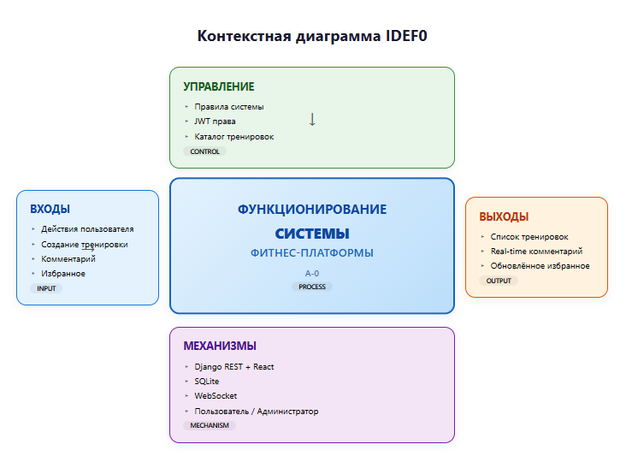
Рисунок 1 – Контекстная диаграмма
Диаграмма вариантов использования (Use Case Diagram) показывает функциональные требования к системе с точки зрения внешних факторов. Для сайта «Фитнес и тренировки» выделено три актора: Гость, Авторизованный пользователь (Клиент) и Администратор.

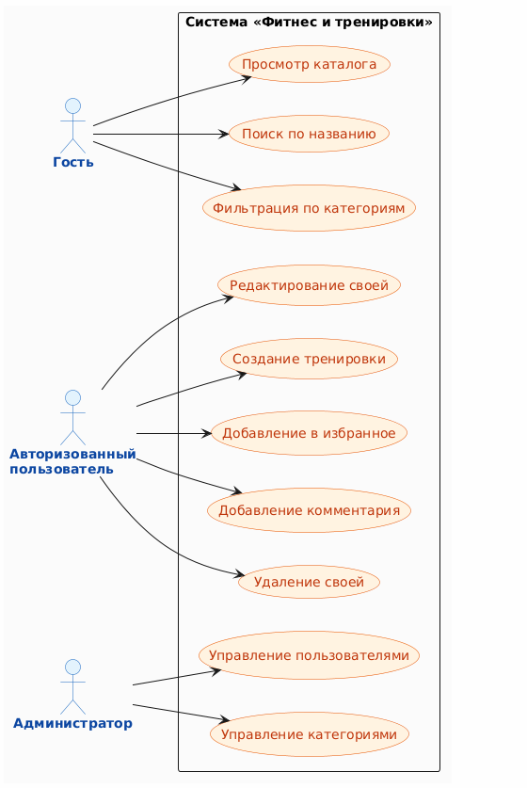
Рисунок 2 – Диаграмма Use Case
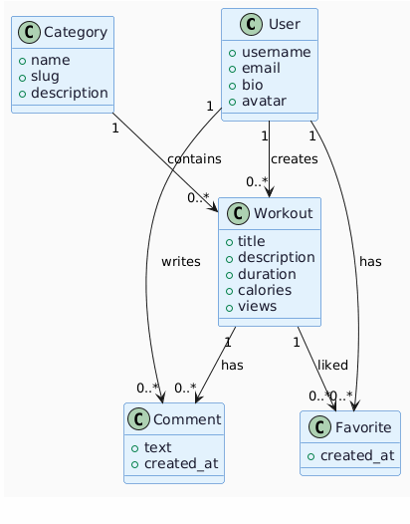
Рисунок 3 - Диаграмма классов предметной области
Система состоит из трёх основных компонентов:
1. Клиентская часть (интерфейс пользователя) — React SPA, который обеспечивает отображение каталога тренировок, страниц детального просмотра, формы создания тренировки, управления избранным и комментариями. Клиент отправляет HTTP-запросы к REST API и поддерживает WebSocket-соединение через Django Channels для получения real-time комментариев.
2. Серверная часть (бизнес-логика и обработка запросов) — Django REST Framework, который предоставляет REST API для CRUD-операций с тренировками, категориями, комментариями и избранным. Сервер обрабатывает JWT-аутентификацию, управляет правами доступа и через Django Channels обеспечивает WebSocket-соединения для доставки real-time комментариев.
3. База данных (хранение информации) — SQLite, в которой хранятся данные о пользователях, категориях тренировок, тренировках, комментариях и избранном. Сервер взаимодействует с базой данных через Django ORM для чтения и записи данных.
Дополнительно в системе выделяется компонент WebSocket (Django Channels), который работает параллельно с REST API. Он обеспечивает:
- Установку постоянного двустороннего соединения между клиентом и сервером при открытии страницы тренировки.
- Мгновенную доставку новых комментариев всем пользователям, находящимся на странице одной тренировки.
- Автоматическое обновление списка комментариев без перезагрузки страницы.
Схема взаимодействия:
Клиент открывает WebSocket-соединение при загрузке страницы тренировки.
Сервер (CommentConsumer) проверяет JWT-токен, добавляет соединение в группу тренировки и обрабатывает входящие сообщения.
При добавлении комментария сервер сохраняет его в базу данных и отправляет событие через WebSocket всем подключённым клиентам.
Клиенты получают событие и обновляют интерфейс (добавляют новый комментарий в список).

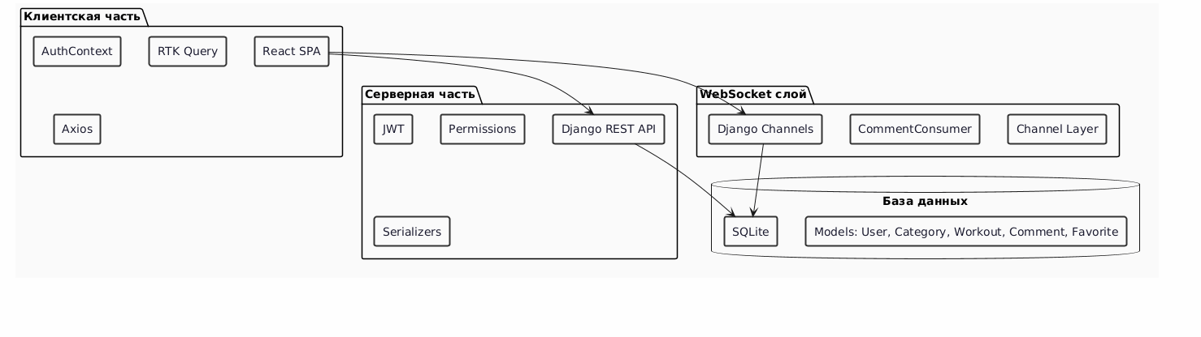
Рисунок 4 – Диаграмма компонентов
1. Аутентификация пользователя
Пользователь вводит логин и пароль. React отправляет POST /api/auth/login/, получает access и refresh токены, сохраняет их в localStorage.
2. Доступ к защищённым ресурсам
Клиент добавляет access-токен в заголовок Authorization: Bearer при запросах к защищённым эндпоинтам: создание/редактирование/удаление тренировок, комментарии, избранное, профиль.
3. Обновление access-токена
При истечении срока access-токена (30 минут) клиент через POST /api/auth/token/refresh/ получает новый токен и повторяет исходный запрос.
4. CRUD-операции
Пользователь управляет тренировками (создание, просмотр, редактирование, удаление), комментариями и избранным через REST API.
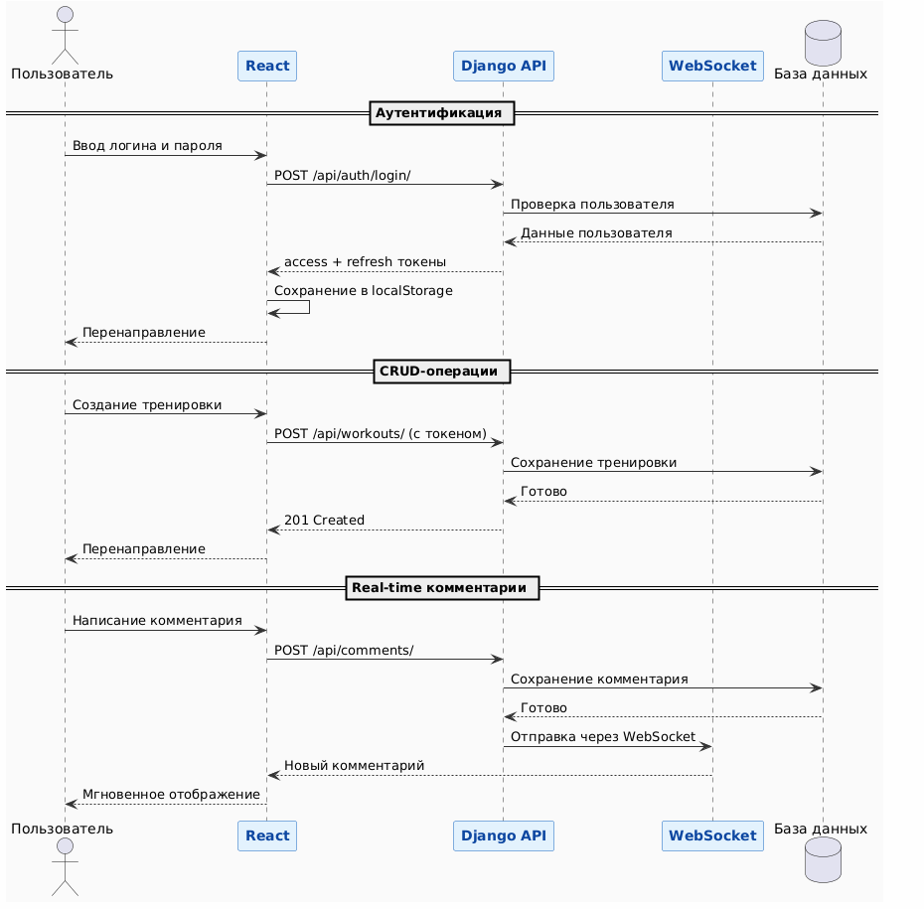
Рисунок 5 – Схема взаимодействия
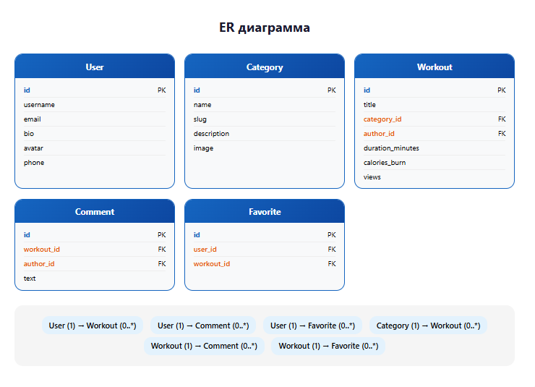
Рисунок 6 – ER диаграмма
2.5.1. Диаграммы последовательности
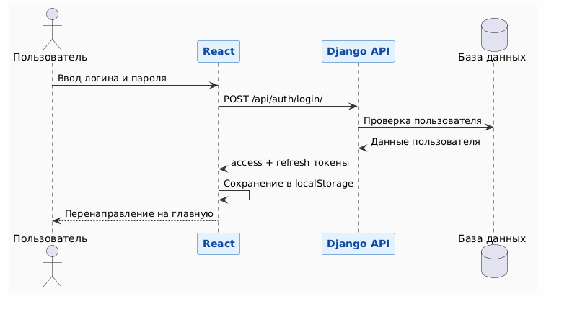
Рисунок 7 - Диаграмма последовательности 1: Аутентификация
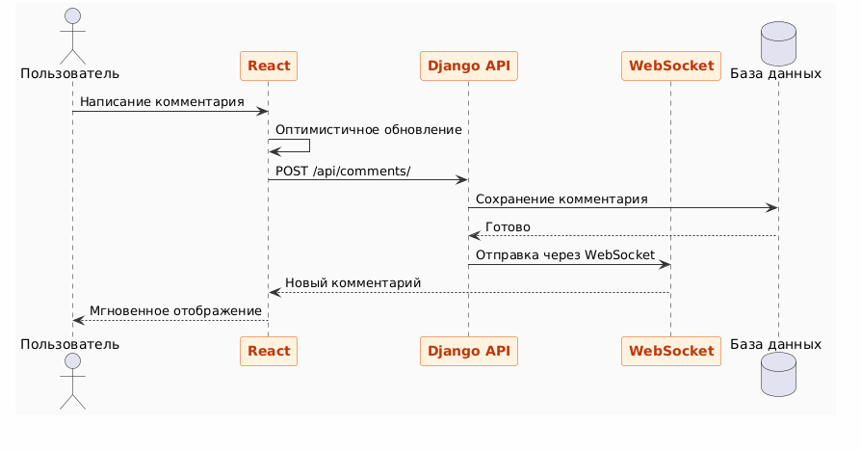
Рисунок 8 - Диаграмма последовательности 2: Написание комментариев
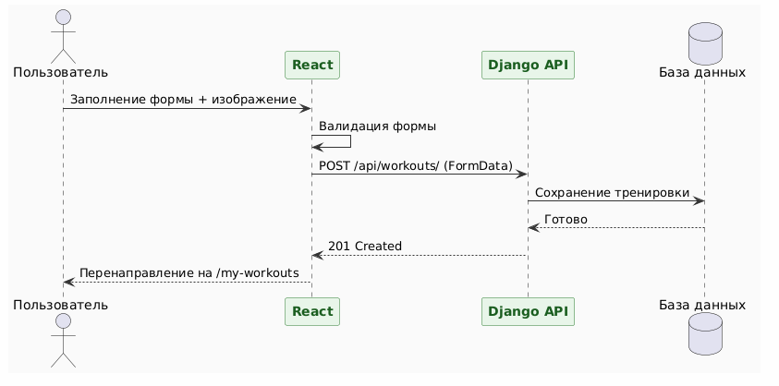

Рисунок 9 - Диаграмма последовательности 3: Создание тренировки
2.5.2. Диаграммы классов проектирования (Django + React)

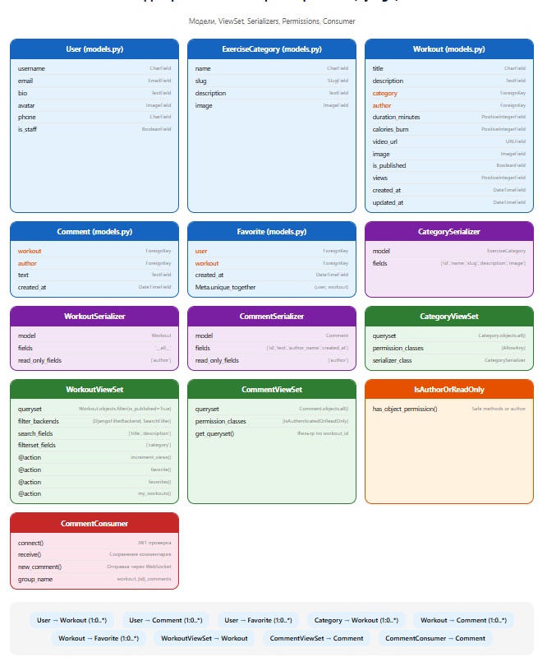
Рисунок 10 -Диаграмма классов проектирования Django
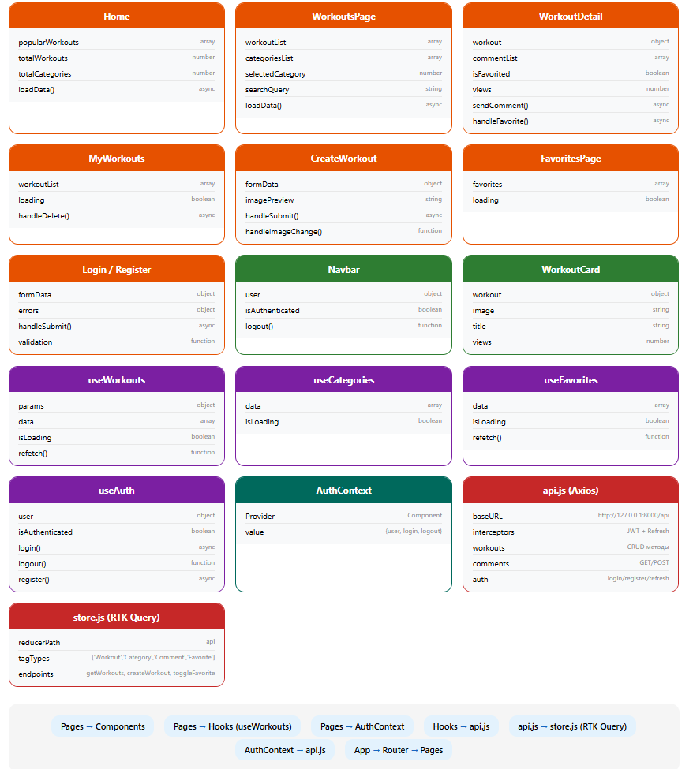
Рисунок 10 -Диаграмма классов проектирования React

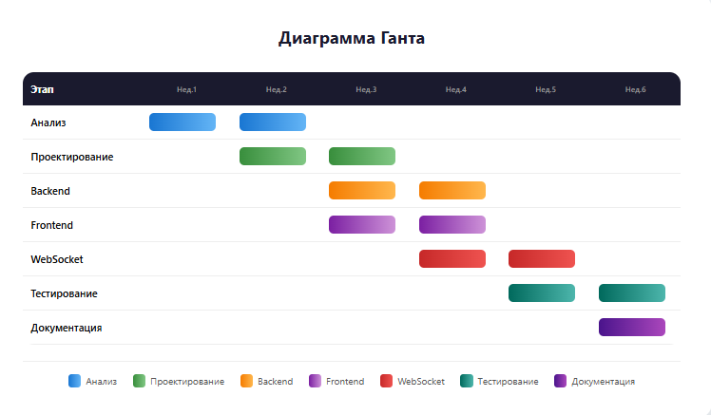
Рисунок 11 -Диаграмма Ганта

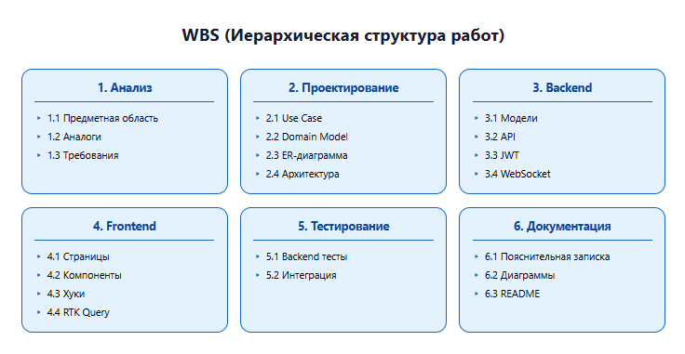
Рисунок 12 – Иерархическая структура

